Số đồ thị có hướng phi chu trình được tính bởi công thức đệ quy sau:

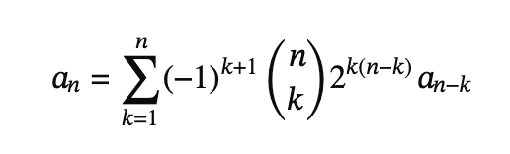

với a0 = 1.